መምርሒ ቫይረስ ኮሮና (Covid19)
ትግርኛ / Tigrinya

COVID-19፡ ንሳናቡእን መተሓላለፊ ሻምብቆን ከጥቅዕ ዝኽእል ሓድሽ ዓይነት ሕማም እዩ። ቫይረስ ኮሮና ብዝጽዋዕ ቫይረስ ድማ ዝመጽእ እዩ።
ከምዚ ዝስዕብ ምልክታት እንተልይኩም፥
- ልዑል ሙቐት ሰብነት – ኣብ ኣፍልብኹም ወይ ሕቖኹም ምስእትትንክፍዎ፡ ሙቐጥ ምስዝስምዓኩም
- ሓድሽ ዝኾነ እሞ ኸኣ ዘየቛርጽ ሰዓል – እዚ ማለት ብተደጋጋሚ ክትስዕሉ እንተጀሚርኩም፡
ካብ ገዛ ኽትወጹ የብልኩምን።

ካብ ገዛ ዘይወጸሉ ግዜ ክንደይ እዩ፧
- እዚ ምልክታት ሕማም ዘለዎ ዝኾነ ሰብ፡ እንተወሓደ ን7 መዓልታት ካብ ገዛ ኽወጽእ ኣይግባእን።
- ምስ ካልኦት ሰባት ትቕመጡ እንተዄንኩም፡ ነቲ ረኽሲ ካብ ገዛ ወጻኢ ናብ ዝኾነ ቦታታት መታን ከየላብዕዎ፡ እንተወሓደ ን14 መዓልታት ካብ ገዛ ክወጹ ኣይግባእን።
- ድሕሪ 14 መዓልታት፡ እቲ ምልክታት ሕማም ዘይብሉ ምሳኹም ዝቕመጥ ዝኾነ ሰብ፡ ናብ ንቡር ስርሑ ክምለስ ይኽእል እዩ።
- ኣብ ገዛኹም ዝቕመጥ ዝኾነ ሰብ፡ እዚ ምልክታት ሕማም እንተልይዎ፡ ካብቲ ምልክታት ሕማም ዝጀመረሉ መዓልቲ ጀሚሩ ን7 መዓልታት ካብ ገዛ ኽወጽእ ኣይግባእን። ዋላ’ውን ንልዕሊ 14 መዓልታት ካብ ገዛ ዘይወጹ እንተኾኑ’ውን፡ ናይ ግድን ኸምኡ ኽግበር ኣለዎ።
- 70 ዓመት ወይ ልዕሊኡ ምስ ዝገበረ ዓቢ ሰብ፣ ሕዱር ሕማም ምስዘለዎ ሰብ፡ ከምኡውን ምስ ጥንስቲ ወይ ዝተዳኸመ ስርዓተ-ምክልኻል ምስ ዘለዎ ሰብ ትቕመጡ እንተልይኹም፡ ን14 መዓልቲ ምስኦም ክጸንሕ ዝኽእል ሰብ ክትረኽብሎም ፈትኑ።
- ኣብ ሓደ ገዛ ብሓባር ኣብ እትቕመጥሉ ግዜ፡ ብዝተኻእለ መጠን ካብ ንሓድሕድኩም ተረሓሒቕኩም ተቐመጡ።

ካብ ገዛ ብዛዕባ ዘይምውጻእ ዝውሃብ ምኽሪ

ናብ ስራሕ፡ ቤት ትምህርቲ፡ ቦታታት ሓፈሻዊ ሕክምና፡ ቤት መድሃኒት ወይ ሆስፒታል ኣይትኺዱ | 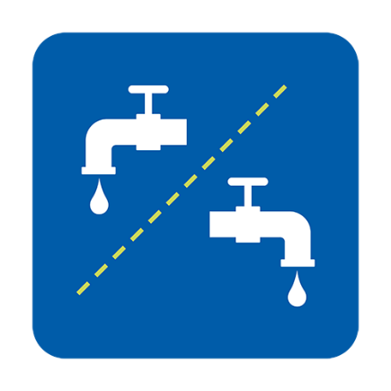  ንዓኹም ተባሂሉ ንእተሓዝኤ መሳለጥያታት ተጠቐሙ ወይ ቅድምን ድሕርን ምጥቃምኩም ኣጽርይዎ | 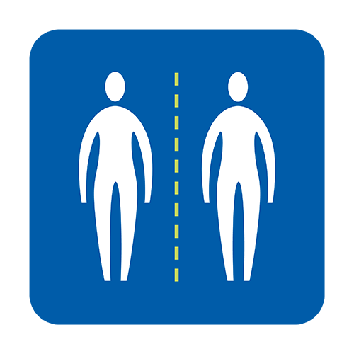  ምስ ካልኦት ሰባት ጥቡቕ ዝኾነ ርክብ ኣይሃልውኩም
ምግብን መድሃኒታትን ብኻልእ ሰብ ናብ ገዛኹም ከምዝመጽእ ግበሩ | 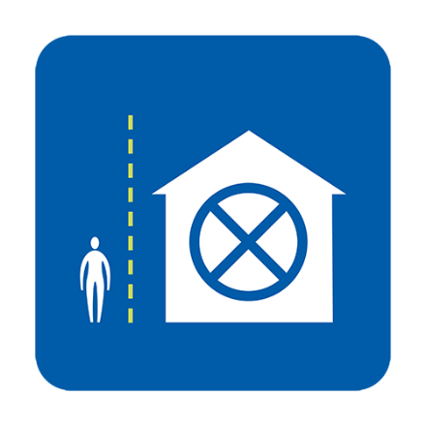  ኣጋይሽ/በጻሕቲ ክመጽኹም የብሎምን | እንተተኻኢሉ ንበይንኹም ደቅሱ
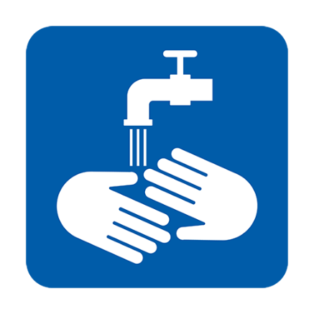  ኣእዳውኩም ብቐጻሊ ተሓጸቡ | 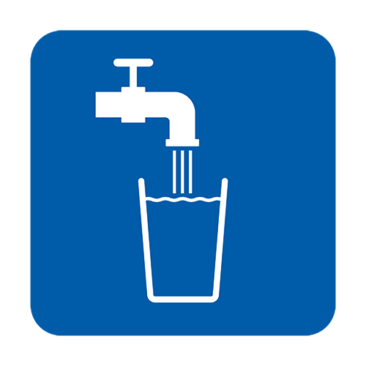  ብዙሕ ማይ ስተዩ | ነቲ ምልክታት ሕማም ኣብ ምጉዳል መታን ክሕግዘኩም ፓራሲታሞል ውሰዱ

ንሃገራዊ ኣገልግሎት ጥዕና (NHS 111) ዝውከሰሉ ግዜ መዓስ እዩ፧
- ከም ምዕዛብ ተለቪዥን፡ ምጥቃም ተሌፎን፡ ምንባብ ወይ ካብ ዓራት ምትንሳእ ዝኣመሰለ፡ መዓልታዊ እትገብርዎ ነገር ኽትገብሩ ዘይኽእሉ ኣዚኹም ምስኣትሓሙ
- ነቲ ምልክታት ሕማም ኣብ ገዛ ኴንኩም ንኽትቖጻጸሩ ምስዘይትኽእሉ
- ኲነታትኩም እናኸፈኤ ምስዝኸይድ
- እቲ ዘለኩም ምልክታት ሕማም፡ ድሕሪ 7 መዓልታት ምስዘይመሓየሽ’ዩ

ንNHS 111 ብኸመይ ክውከስ ይኽእል፧
እቲ ቀጺልኩም ኽትገብርዎ ዘለኩም ነገር ንምፍላጥ፡ ንብቐጥታ ንዝውሃብ ኣገልግሎት ቫይረስ ኮሮና NHS 111 ክትጥቀሙ ትኽእሉ ኢኹም። ንቐጥታዊ ኣገልግሎታት ክትረኽቡ ምስዘይትኽእሉ፡ ናብ 111 ክትድውሉ ትኽእሉ ኢኹም (እዚ፡ ብናጻ ዝድወለሉ ቊጽሪ ተሌፎን እዩ)። ንቛንቋኹም ዝትርጉም ኣስተርጓሚ ንኽቕረበልኩም ክትሓቱ ትኽእሉ ኢኹም።

ብዛዕባ ዘሎኒ ኲነታት ኢሚግሬሽን ተሸጊረ ምስዝህሉ’ኸ እታ ዘጋጥመኒ ነገር እንታይ እዩ፧
ንቫይረስ ኮሮና ዝምልከት ኲሉ ኣገልግሎታት NHS፡ ኣብ ዩናይትድ ኪንግዶም ንዝርከቡ ሰባት እሞ ኸኣ ዝኾነ ዓይነት ኲነታት ኢሚግሬሽን ይሃልዎም ንዂሎም ብናጻ ዝውሃብ እዩ። እዚ ድማ ዋላውን እቲ ውጽኢት ሕማም ከምዘይብልኩም ይተሓበር፡ መርመራን ሕክምናን ቫይረስ ኮሮናን ዘጠቓልል እዩ። ሆስፒታላት NHS፡ ነቶም ንCOVID-19 ዝምልከት መርመራ ወይ ሕክምና ንኽግበረሎም ዝቕበላኦም ሰባት፡ ኣብ ልዕሊ ዘለዎም ኲነታት ኢሚግሬሽን ፈተሻ ኽገብራ ከመይብለን ተሓቢርወን እዩ።

ንለበዳ ቫይረስ ኮሮና ጠጠው ኣብ ምባል ንኽሕግዝ እንታይ ኽገብር ይኽእል፧
- ሳሙናን ማይን ገይርኩም እንተወሓደ ን20 ካልኢታት ንኣእዳውኩም ብቐጻሊ ሕጸቡ
- ካብ ገዛ ከይትወጹ ንዝብል ምኽሪ ተኸተሉ

እዚ ምኽሪ’ዚ፡ ብNHS ኣብ ዝውሃብ ምኽርን ሓበሬታን ምርኩስ ዝገበረ እዩ፣ መበቆል ሃገር ብዘየገድስ፡ ኣብ ዩናይትድ ኪንግዶም ንዝቕመጥ ዝኾነ ሰብ ዝውሃብ ምኽሪ እዩ። ንዝያዳ ሓበሬታ፥
- መምርሒ NHS፥ https://www.nhs.uk/conditions/coronavirus-covid-19/
- ጽሑፋት ቢግ ሊፍ (Big Leaf)፥ https://www.bigleaffoundation.org.uk/covid-19-advice.html

ሕታም 2 [16.03.2020] / version 2 [16.03.2020]

